**دانلود برنامه مدیریت ویدیو کلوب**

**جهت دانلود از یکی از لینک های زیر استفاده کنید :حجم 12مگابایت**

**mediafire.com/?5ui1zdujg23**

**http://khorshid.ut.ac.ir/~a.aleahmad/Files/Club.zip**

**توجه:**

**1- Setup.exe را اجرا و پيغام هاي نمايش داده شده را تاييد کنيد**

**2- نام کاربري پيش فرض ورود به برنامه "مدير" و رمز ورودي "0000" (چهار صفر) است**

**3- در صورت بروز مشکل در هنگام اجرای برنامه(مانند بهم ریختگی فونتها)، فایل readme.pdf موجود در فایل zip را مطالعه فرمائید**

**توضيحات نرم افزار مديريت ويدئو کلوپ**

**- قابل استفاده در ویندوزهای مختلف (XPو7)**

**- قابلیت اختصاص کد بصورت خودکار به سی دی و فیلم ها**

**- قابلیت تهیه گزارش از سوابق مشتریان**

**- طراحي زيبا و بسيار ساده و قابليت يادگيري در چند ساعت**

**- قابليت استفاده از دستگاه بارکد خوان**

**- قابليت ثبت فيلم يا سي دي**

**- قابليت ثبت نام مشتريان**

**- قابليت تعريف کاربران مختلف با سطح دسترسي مختلف**

**- قابليت جستجوي در اطلاعات**

**- قابليت اجاره و بازگشت فيلم همراه با محاسبه هزينه و تاخير**

**- قابيت ثبت خريد و فروش هاي روزانه**

**- قابليت تهيه انواع گزارش ها از صندوق، فيلم ها، مشتريان و ...**

**- بسيار سبک و قابليت استفاده در کامپيوترهاي قديمي**

**- قابليت تهيه پشتيبان جهت بازيابي اطلاعات در صورت خرابي، ويروس و ...**

**- قابليت تعريف مدت اجاره، هزينه اجاره جداگانه سي دي ها و محدوده زماني تاخير**

**- استفاده شده در ودئو کلوپ هاي مختلف و بدون عيب**

**در صورتی که نوشته های برنامه قابل خواندن نیست و بصورت ؟؟؟ نمایش داده می­شود، طی مراحل زیر گزینه فارسی را در کنترل پانل تنظیم کنید و بعد از Restart ویندوز مشکل شما حل خواهد شد:**

1. **در ویندوز XP: گزینه Regional and Language Options در کنترل پانل را انتخاب کنید. سپس در سربرگ Regional Options مورد ‘Farsi’ را انتخاب کنید. در سربرگ ‘Advanced’ نیز در قسمت Language for non-Unicode Programs رفته و مورد ‘Farsi’ را انتخاب کنید. مراحل کار در دو شکل زیر نشان داده شده است:**

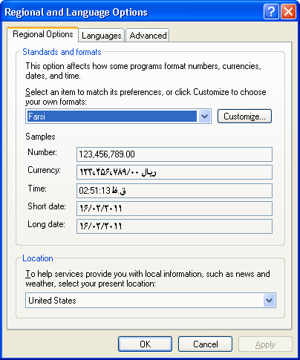

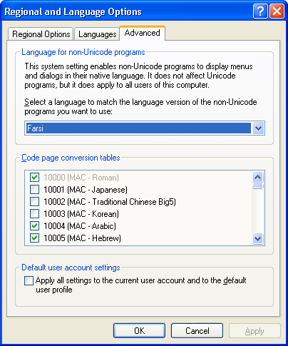

1. **در ویندوز 7: گزینه Regional and Language در کنترل پانل را انتخاب کنید. سپس در سربرگ Format مورد ‘Persian’ را انتخاب کنید. همچنین در سربرگ ‘Administrative’ دکمه change system locale را کلیک کنید و از پنجره ظاهر شده گزینه ‘Persian’ را انتخاب کنید. مراحل کار در دو شکل زیر نشان داده شده است:**

